Kiffe Kiffe Demain Partie 5: pp. 79-95

Vocabulaire/Références Importants- utilisez pendant la lecture !
p. 79-81

se casser = get out; run away
pourri= rotten
tirer la chasse d’eau= flush toilet
le prime de départ = money for leaving
la faillite= failure ; bankruptcy
jongler= to juggle, manage
pas de la blague= no joke
flipper = flip out ; go crazy
vachement= really

Vrai ou Faux ? Donnez des mots/phrases du texte pour se justifier :
- Maman a changé de travail.
- Doria considère la France comme « son pays. »
- Maman suit une formation pour qui va l’aider avec plusieurs choses.
- Maman a commencé la formation tout de suite.
- Doria préfère passer ses soirées seule.
- Maman préfère regarder les feuilletons à la télé.
p. 83-85

périmé = expired
une superette= small supermarket
c’est trop l’affiche= it’s obvious
la queue= line

la sueur = sweat
le procès= trial

Répondez :
- Pourquoi Doria a-t-elle honte pendant sa visite à la superette ?
- Pourquoi Tante Zohra téléphone souvent à Maman ?
- Qu’est-ce qui se passe avec Youssef ?
- Pourquoi « le justice n’est pas juste » selon Doria ?
p. 87-90

Se rattraper= catch up
La retraite= retirement
La sécu= sécurité sociale
Une voyante= fortune teller ; seer
Une dégaine= unusual look, outfit
Une casquette= cap
Jouer au tiercé= play lotto, gamble
Chiffonner= to wrinkle
Gueuler= to yell, complain
Avoir du bol = to be lucky
Le bac à sable= sand box
Le henné = henna
La paume de la main = palm
Les grillages = metal fences
La rouille = rust
Menotté = handcuffed

Vrai ou Faux ? Donnez des mots/phrases du texte pour se justifier :
- Youssef va rester en prison pour un an.
- Les autres fils de Zohra réussissent bien.
- Hamoudi a des problèmes pour réussir depuis sa période en prison.
- Doria est surprise que Youssef soit en prison.
- Une voyante a vu un autre avenir pour Maman.
- Shérif est le nouveau copain de Doria.
- Il espère être riche, donc il vend des drogues.
- Maman a la même personnalité que Doria.
- Doria habitait dans la zone pavillonnaire Rousseau quand elle était petite.
- Comment est la séparation entre les deux zones ?
p. 91- 95

detenir (detenu) = held ; imprisoned
empecher= to prevent
la poisse = bad luck
un appareil dentaire = braces
les retrouvailles= reunion
chialer= cry ; bawl
s’évanouir= to faint
la baraque = house (slang)
c’est du gâteau = it’s easy (slang)
redoubler = fail (in school)
le palier= hall, landing (apartment)
se tromper= to cheat on (romantic

Vrai ou Faux ? Donnez des mots/phrases du texte pour se justifier :

- Samra a une famille traditionnelle.
- La famille de Samra la laisse faire ce qu’elle veut.
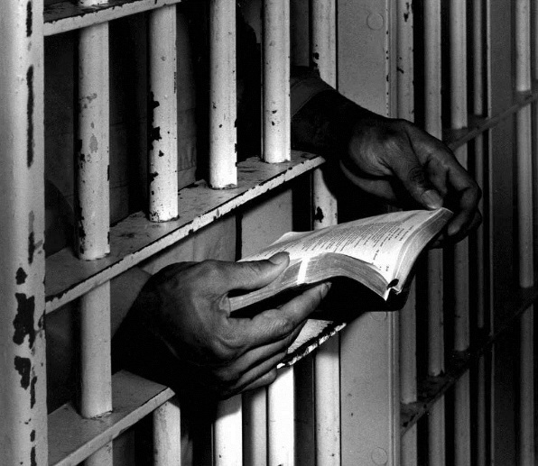
- Un jour, Samra s’est echappée.
- On croit qu’elle est enceinte.
- Youssef se porte bien en prison.
- Tante Zohra devient plus forte.
- Zohra s’inspire des feuilletons.
- Doria a raté une de ses classes.
- Pour elle, réussir ne veut pas dire travailler comme secrétaire.
- Hamoudi a rompu avec sa copine.

